

Programa de Capacitación BiblioRedes

Power Point:
Computación para Presentar

Elaborado por:

Coordinación de Capacitación
Programa BiblioRedes
Dirección de Bibliotecas, Archivos y Museos

Power Point
Computación para Presentar

Manual de Capacitación del
Programa BiblioRedes

Propiedad del Programa BiblioRedes de la
Dirección de Bibliotecas, Archivos y Museos
Registro de Propiedad Intelectual Nº

Este material podrá ser reproducido para efectos de capacitación y/o de referencia con el consentimiento del Programa BiblioRedes y no podrá ser comercializado.
Tabla de Contenidos

1. Introducción a Power Point 1
Introducción 1
1. Iniciar PowerPoint 1
2. Descripción de la Pantalla principal 2
3. Buscar comandos de menú 3
4. Buscar botones de barra de herramientas 3
5. Las Vistas 4
➢ LA VISTA NORMAL 4
➢ VISTA CLASIFICADOR DE DIAPOSITIVAS 5
➢ VISTA PRESENTACIÓN DE DIAPOSITIVA 5
Actividades de aprendizaje 7
EJERCICIO 1: Introducción a Power Point 7
EJERCICIO 2: Creando una nueva presentación con asistente de autocontenido 11
2. Creando una Presentación 12
1. Texto de la Diapositiva 12
2. Viñetas 14
3. Plantillas 15
Actividades de aprendizaje 16
EJERCICIO 1: Creando una Presentación 16
3. Manipulando Imágenes 17
1. Incluir imágenes desde una galería de imágenes 17
2. Incluir imágenes propias 18
3. Girar imágenes 18
4. Mover imágenes 19
5. Cortar, copiar y pegar imágenes 19
Actividades de aprendizaje 20
EJERCICIO 1: Manipulando Imágenes 20
4. Trabajando con diapositivas 21
1. El patrón de diapositivas 21
• ¿Cómo ver un patrón? 21
• Colocar números de página a todas las diapositivas de una presentación 22
• Colocar Fecha y Hora a todas las diapositivas de una presentación 22
• Colocar un texto que se repita en todas las diapositivas de la presentación 23
• Colocar un fondo personalizado a toda la presentación 23
• Efectos de Relleno 25
• Arrastrar y mover diapositivas dentro de la presentación 26
• Duplicar diapositivas 26
Actividades de Aprendizaje 27
EJERCICIO 1: Trabajando con Diapositivas 27
5. Creación de Organigramas y Gráficos 28
1. Cómo creamos un organigrama o diagrama 28
2. Tipos de diagrama 29
3. Organigrama 30
• Escribir dentro de los cuadros de texto 30
• Cambiar el texto dentro de los cuadros 30
• Eliminación de cuadros de texto 31
• Selección de varios cuadros de texto 31
• Agregar nuevas formas al organigrama 31
• Cambiar los atributos del organigrama 32
• Cambiar el diseño del organigrama 32
• Aplicar Autoformato 32
• Para eliminar un organigrama 33
4. Diagramas 33
5. Gráficos 34
• Insertar un gráfico 34
• Modificando los valores del gráfico 35
• Cambiar el tipo de gráfico 35
• Incluir el gráfico y la tabla 36
Actividades de Aprendizaje 37
EJERCICIO 1: Creación de Organigramas 37
6. Presentación en Pantalla y Papel 38
Introducción 38
1. Controles de la presentación 38
2. Agregar transiciones entre diapositivas 39
Actividades de Aprendizaje 40
EJERCICIO 1: Presentaciones en pantalla y papel 40
3. Aplicar animación a una combinación de animaciones preestablecida 41
4. Aplicar una animación personalizada 42
5. Ocultar diapositiva 42
6. Presentación en papel 43
• Configuración de página 43
• Vista Preliminar 44
Actividad de Aprendizaje 45
EJERCICIO 2: Presentaciones en pantalla y papel 45
Autoevaluación 46
1. Introducción a Power Point 46
2. Creando una Presentación 46
3. Manipulando Imágenes 47
4. Trabajando con Diapositivas 47
5. Creación de Organigramas y Gráficos 47
6. Presentación en Pantalla y Papel 48

Introducción a Power Point

¿Qué sabré o qué podré hacer al finalizar esta sección?

- Iniciar el programa PowerPoint.
- Identificar las partes que componen la pantalla principal.
- Ampliar y reducir vista de página.
- Abrir una presentación existente.
- Utilizar el Asistente de autocontenido.
- Salir de PowerPoint

Introducción

El Programa PowerPoint es una poderosa herramienta que permite a cualquier orador u oradora crear presentaciones de diapositivas para ser expuestas a una audiencia.

Las diapositivas o “slides”, aquellas fotografías que se imprimen sobre papel transparente, eran las que usábamos para presentar algún tema en particular o cuando les mostrábamos a los amigos y amigas “las fotos” de un viaje.

Hoy contamos con esta aplicación que, entre sus principales funciones, incorpora el manejo de:

- Presentaciones en pantalla, impresas o para diapositivas de 35 milímetros.
- Plantillas de formatos predeterminados.
- Asistentes de contenido.
- Notas para el expositor y asistentes.
- Objetos multimedia interactivos.
- Herramientas para Internet.

1. Iniciar PowerPoint

Para iniciar PowerPoint debemos seleccionar el botón Inicio y buscar el ícono de la aplicación. También puede aparecer como un acceso directo en el Escritorio.

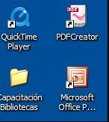
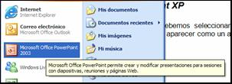

2. Descripción de la Pantalla principal

Una vez abierto el programa, la pantalla se muestra de esta forma:

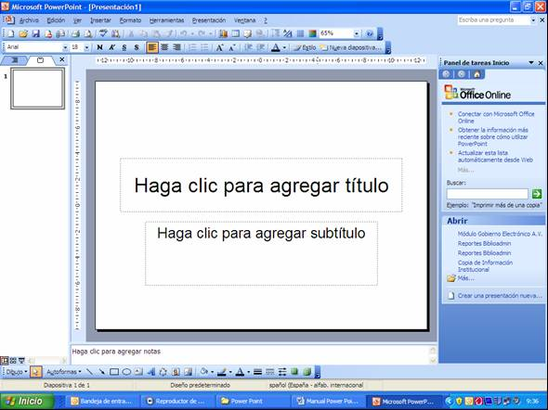

- Como podemos apreciar esta ventana contiene los elementos comunes a todas las ventanas de Windows: íconos para minimizar, maximizar y cerrar la aplicación, en el extremo superior derecho, y la barra de título con el nombre de la aplicación.

- Inmediatamente debajo del título de la ventana se encuentra la barra de menús. Ella contiene todos los comandos o acciones que se pueden ejecutar dentro de PowerPoint. Cada menú nos proporciona funciones y acciones específicas. Debajo de la barra de menús aparece la barra de herramientas Estándar y Formato.

- Al lado izquierdo aparece otro elemento común a todos los programas de Office que es el Panel de Tareas.

- Cuando se inicia por primera vez una aplicación Office, los menús y las barras de herramientas muestran comandos y botones básicos.

3. Buscar comandos de menú
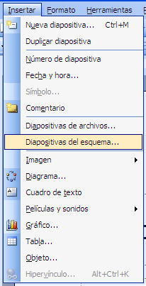
Para buscar un comando de menú que no aparece, hacemos clic en las flechas en la parte inferior del menú. El menú se expande para mostrar más comandos.
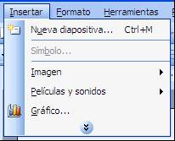

4. Buscar botones de barra de herramientas

De manera predeterminada las barras de herramientas Estándar y Formato están acopladas, una al lado de la otra debajo de la barra de menús, por lo que se muestran sólo los botones que se han usado últimamente.
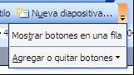
Para buscar un botón que no se encuentre a la vista, hacemos un clic en el botón con la flecha al final de la barra de herramientas que nos abrirá las opciones de mostrar los botones acoplados en una sola fila o de agregar o quitar botones de acuerdo a nuestras necesidades.

5. Las Vistas

PowerPoint incluye tres vistas principales: Normal, Clasificador de diapositivas y Presentación con diapositivas.

- LA VISTA NORMAL es la vista de modificación principal. Se utiliza para escribir y diseñar la presentación.

Esta vista contiene tres áreas de trabajo: a la izquierda, se puede alternar entre un esquema del texto de la diapositiva, ficha Esquema y las diapositivas en miniatura, ficha Diapositivas; a la derecha, el Panel de diapositivas, que muestra una vista amplia de la diapositiva activa; y en la parte inferior, el panel de notas.

2. FICHA DIAPOSITIVA
1. FICHA ESQUEMA

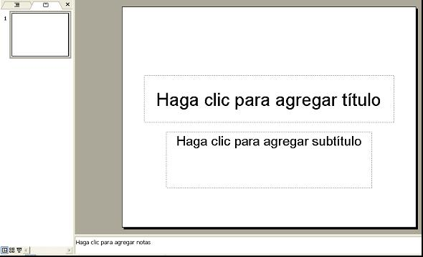
3. PANEL DE DIAPOSITIVAS
4. PANEL DE NOTAS

1. Ficha Esquema: Muestra el texto de la diapositiva con formato de esquema, esta área es el mejor sitio para empezar a escribir el contenido, desarrollar ideas, planificar cómo presentarlas y cambiar de sitio el texto y las diapositivas.

2. Ficha Diapositiva: Esta ficha se utiliza cuando se requiere ver la presentación como imágenes en miniatura mientras se modifican. Las imágenes en miniatura facilitan el desplazamiento por la presentación para ver los efectos de los cambios de diseño. También se puede reorganizar, agregar o eliminar diapositivas.

3. Panel de Diapositivas: Con la diapositiva activa abierta en esta amplia vista, se puede agregar texto, insertar imágenes, tablas, gráficos, objetos de dibujo, cuadros de texto, películas, sonido, hipervínculos y animaciones.

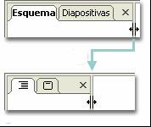
4. Panel de Notas: Este panel se utiliza para agregar notas relacionadas con el contenido de las diapositivas e imprimirlas para consultarlas durante la presentación; o crear notas impresas o en una página Web para la audiencia.

Las fichas Esquema y Diapositivas se transforman en un ícono al estrechar el panel y, si sólo se desea ver la diapositiva activa en la ventana mientras se hacen las modificaciones, se pueden cerrar las fichas con el cuadro Cerrar de la esquina derecha.

- VISTA CLASIFICADOR DE DIAPOSITIVAS es una vista exclusiva de las diapositivas en miniatura. Aquí es fácil cambiar el orden de las diapositivas (basta “pinchar y arrastrar” la diapositiva que queramos mover y dejarla en su nuevo lugar). También es un buen lugar para asignar transiciones, borrar o copiar diapositivas.

La forma de acceder a esta vista es haciendo un clic sobre el ícono que se encuentra al pie de la pantalla sobre la izquierda.

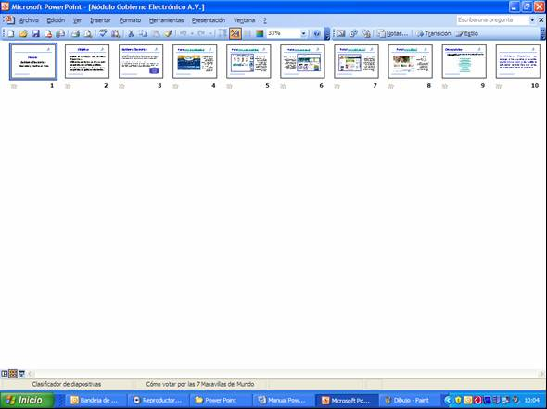

- VISTA PRESENTACIÓN DE DIAPOSITIVA permite ejecutar la presentación en pantalla. Para acceder a ella hay que hacer un clic sobre el ícono que se encuentra al pie de la pantalla sobre la izquierda.

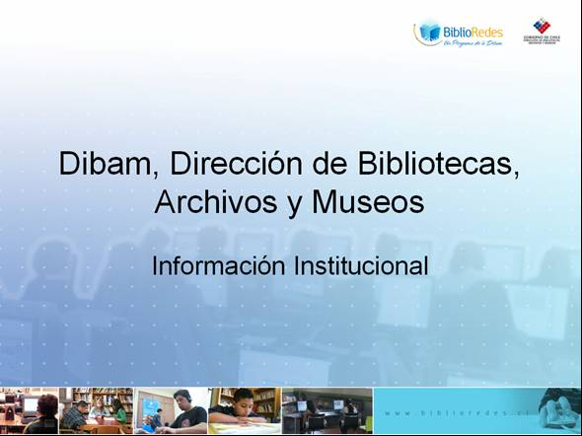

Acercar o alejar una diapositiva

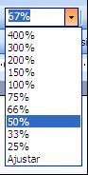
Dependiendo de la vista que hayamos seleccionado, podemos cambiar el porcentaje de visualización de la pantalla.

Para acercar (ampliar) o alejar (reducir) una diapositiva se puede recurrir al cuadro de zoom, que se encuentra en la barra Estándar, presionar la flecha que se encuentra al lado derecho y seleccionar el nivel de ampliación o reducción que se desee.

Para ver una diapositiva completa en el panel, se deberá hacer clic en la opción Ajustar del cuadro de zoom.

Abrir una presentación
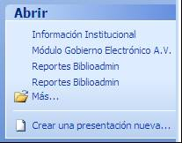
PowerPoint entrega en el Panel de Tareas un listado con las 4 últimas presentaciones que fueron creadas o modificadas.

En el caso que la presentación que se quiera abrir no se encuentre en esa lista, aparece la opción Más... representada por una carpeta abierta.

Al hacer clic en la carpeta Más Presentaciones se desplegará un cuadro de diálogo en donde se puede buscar la presentación que se quiere abrir.

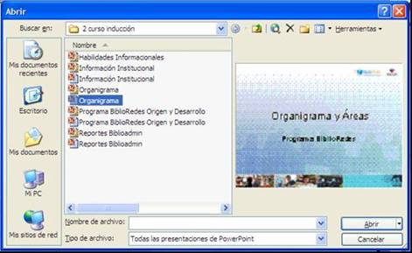

Actividades de aprendizaje

EJERCICIO 1: Introducción a Power Point

- Abra el programa Power Point.
- Abra una presentación existente del Panel de de Tareas.
- Haga un clic en la ficha Esquema para que muestre el texto de las diapositivas.
- Luego, haga clic en la Vista Clasificador de Diapositivas y Presentación de Diapositivas.
- Guarde la presentación como Ejercicio 1, en Mis Documentos.
- Cierre la presentación.
- Salga de PowerPoint.

El Asistente para autocontenido

Una manera de comenzar a trabajar en una presentación es usando el Asistente para autocontenido. Este Asistente nos guiará a través de una serie de cuadros de diálogo para poder ir definiendo el contenido de nuestra presentación.

Para abrirlo:

- En el Panel de Tareas, en el recuadro Abrir, debemos hacer un clic sobre el vínculo Crear una presentación nueva...

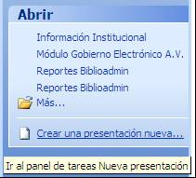
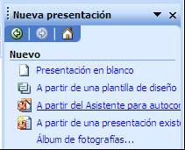

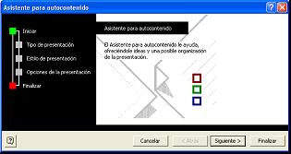
- Paso 1, Iniciar: En esta primera pantalla aparecen todos los pasos que contendrá el asistente a la izquierda del cuadro. Para cambiar a cualquiera de estos, bastará con dar un clic sobre el paso adecuado.

Para movernos dentro del Asistente usaremos los botones que están al pie de la ventana.

- Cancelar: Cancela o aborta la ejecución del asistente.
- Atrás: Regresa al paso anterior.
- Siguiente: Permite adelantar al paso siguiente en el Asistente.
- Finalizar: Termina la ejecución del Asistente.

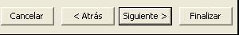

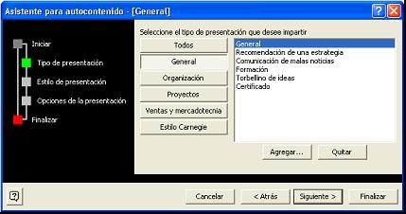
- Paso 2, Tipo de Presentación: En este paso indicaremos sobre qué se tratará la presentación. Hay muchos temas ya elaborados, organizados en categorías.

- Paso 3, Estilo de presentación: En este paso nos da la posibilidad de elegir cómo impartiremos la presentación. Las opciones son: En pantalla, Para Web, Transparencias en blanco y negro o Transparencias en color o Diapositivas de 35 mm.

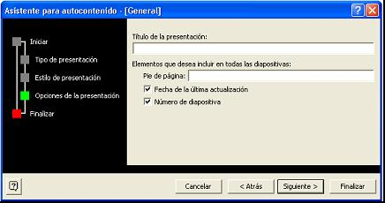
- Paso 4, Opciones de la presentación: Este paso nos permitirá escribir un texto que figurará en una primera diapositiva a modo de título de presentación. También podemos elegir si queremos incorporar la fecha del sistema o la numeración de diapositivas.

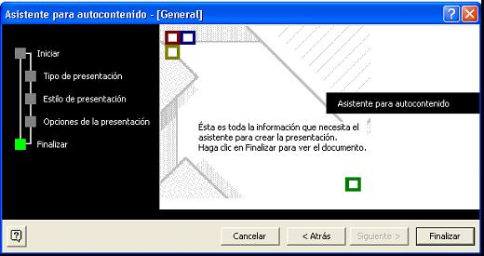
- Paso 5, Terminar: Este es el último paso del Asistente. Es importante presionar Finalizar para que la presentación se genere.

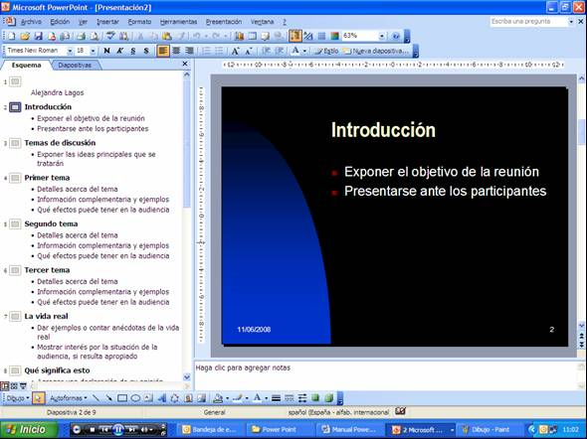

- Una vez que terminamos de usar el Asistente se genera automáticamente la presentación de nuestra elección.

- La presentación se mostrará en el modo de esquema, para poder hacerle las modificaciones según nuestras necesidades.

Guardar una presentación

Para guardar una presentación podemos utilizar 2 opciones:
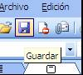
- Menú: Seleccionar del menú Archivo la opción Guardar.
- Mouse: Darle un clic al ícono de la opción Guardar.

Si la presentación la estamos guardando por primera vez, aparecerá la siguiente ventana:
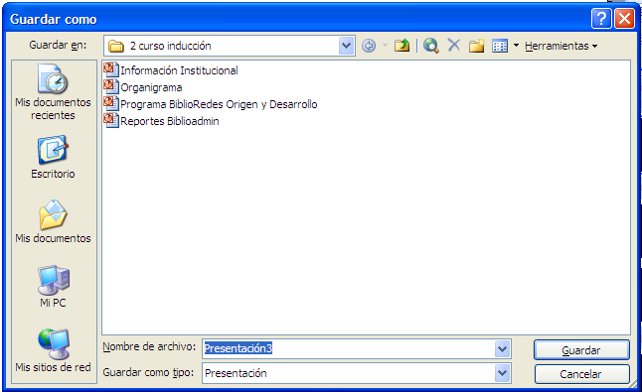
En Guardar en se elegirá la carpeta en la cual se almacenará la presentación que estamos guardando.

En el campo Nombre de Archivo se especificará el nombre que tendrá nuestra presentación.

En Guardar como tipo, seleccionaremos con qué formato de archivo queremos guardarlo. A los archivos de PowerPoint se les asignará automáticamente la extensión PPT. Finalmente, se hace un clic en el botón Guardar.

Cerrar presentación

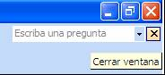
Cuando deseamos cerrar la presentación, pero no queremos salir del programa, podemos recurrir al menú Archivo y pedir la opción Cerrar, o bien hacer un clic el cuadro de cierre de la ventana del documento. De esta manera se guardará la presentación, pero sin que se cierre el programa.

Salir de PowerPoint
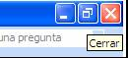
Para salir, podemos dar la orden Archivo → Salir o hacer un clic en el botón con la equis en el extremo superior derecho (botón de cerrar) de la ventana de PowerPoint.

EJERCICIO 2: Creando una nueva presentación con asistente de autocontenido

- Ayudándose por el Asistente de autocontenido, cree una presentación con las siguientes características:
  - El tema será: “Plan de Marketing”, la presentación la prepararemos para una junta, que veremos en pantalla y de la que, además, imprimiremos notas para los asistentes. Incluya su nombre y como título ponga Plan de Marketing.
  - Termine la ejecución del Asistente y guarde esta presentación con el nombre de “Asistente de autocontenido 1”.
  - Cambie a la vista diapositiva y revise las modificaciones que se le hicieron a las diapositivas.
  - Guarde la presentación con el nombre Ejercicio 2
  - Cierre la presentación y guarde los cambios.
  - Salga de PowerPoint.

Ahora responda la autoevaluación de la página 46 para que vea sus avances.

Creando una Presentación

¿Qué sabré o qué podré hacer al finalizar esta sección?

- Escribir texto en una diapositiva.
- Manejar la numeración y las viñetas.
- Aplicar una plantilla a la presentación.

1. Texto de la Diapositiva

La incorporación de texto a una diapositiva puede realizarse de dos maneras:

- Opción 1: Cuando se elige un diseño de diapositiva que tiene incorporado un marco para texto.

Para ingresar texto en estos marcos, y dependiendo del diseño de diapositiva que hayamos seleccionado, debemos seguir los mensajes que vienen dentro de las diapositivas: “Haga clic en agregar...”. Así, basta seguir las instrucciones y dando un clic dentro de los respectivos marcos, colocamos el cursor y escribimos.

El marco se comporta como un mini procesador de texto, teniendo habilitadas las teclas de Retroceso [<-] y Suprimir [Supr] o [Del].

Para dar por terminado el ingreso del texto en ese marco, damos un clic fuera del mismo.

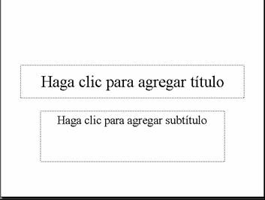
Si deseamos modificar el texto dentro del cuadro simplemente damos un clic sobre el texto y ya estamos en modo de edición.

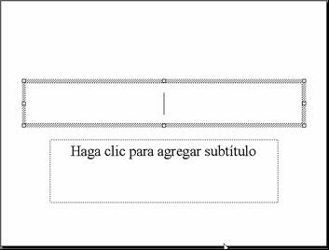

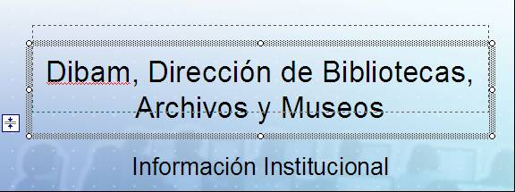
Si quisiéramos mover el marco de texto a otro lugar dentro de la diapositiva, debemos dar un clic en el borde del mismo. Entonces, manteniendo apretado el botón izquierdo del mouse, lo podemos arrastrar al lugar que deseamos.

Si quisiéramos cambiar el tamaño del marco, damos un clic sobre él y colocamos el cursor en alguno de los círculos que lo rodean. El cursor se convierte en una flecha de 2 puntas, así y sin soltar el botón del mouse lo “arrastramos” para agrandar o achicar el recuadro.
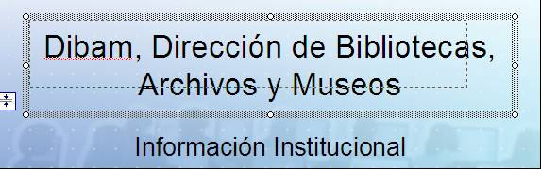

Para eliminar un marco damos un clic sobre él, luego damos otro clic en el borde de la cuadro y presionamos la tecla SUPR o DEL del teclado.

- Opción 2: Dibujar Cuadros de Texto.

La otra forma de incorporar texto a una diapositiva es dibujando un cuadro de texto. Para ello debemos:
- Hacer un clic en el botón Cuadro de texto de la barra de herramientas de Dibujo:
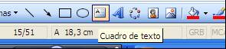


- Hace un clic en el lugar de la diapositiva donde se desea incorporar el cuadro de texto. Se empieza a escribir.

El manejo de los cuadros de texto dibujados es idéntico al de las que vienen en las diapositivas con diseño.

2. Viñetas

PowerPoint también nos provee, además de las viñetas ya conocidas, otro tipo que son las gráficas y cuya particularidad es que le agregan un toque de estilo a las diapositivas. Para acceder a ellas, debemos ir al menú Formato, opción Numeración y Viñetas. Luego, aparecerá la siguiente ventana:

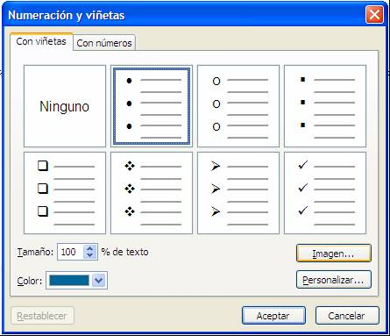

Para utilizar viñetas personales debemos presionar el botón Imagen... Se abrirá la galería de imágenes mostrando las viñetas gráficas.

Si presionamos el botón Importar, podemos usar nuestras propias imágenes de archivo como viñetas.
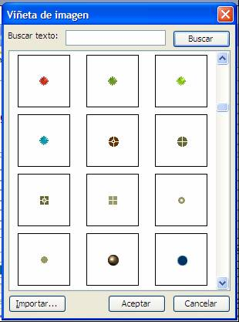

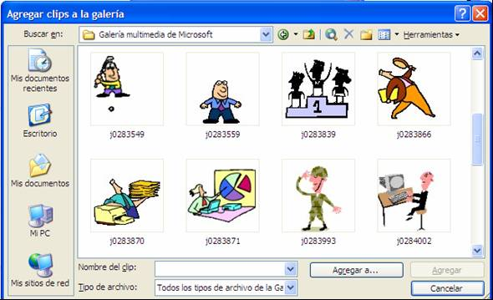

3. Plantillas

Una plantilla es un conjunto de atributos de color, diseño, tipo de letra, color y motivo del fondo, etc. que se puede asignar a una presentación nueva sin importar la temática o contenido que tenga.

Para aplicar una plantilla:
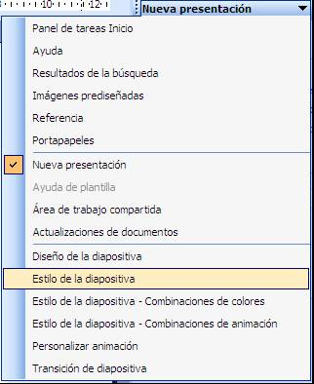
- Desde el Panel de Tareas hacemos un clic sobre la flecha que aparece al lado de Nueva Presentación y desde ahí seleccionamos Estilo de la diapositiva. De esa forma se desplegarán todos los estilos de plantillas disponibles.

- También podemos acceder al diseño de plantillas haciendo clic en el menú Formato y seleccionando la opción Estilo de la diapositiva.
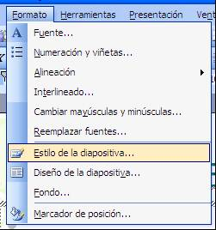

Actividades de aprendizaje

EJERCICIO 1: Creando una Presentación

- Abra la presentación Ejercicio 1 con la que trabajó anteriormente.
- Posiciónese en la diapositiva 1.
- Haga un clic sobre el título de la diapositiva y experimente moviéndolo de lugar.
- Seleccione el texto que hay dentro del cuadro y cámbiele el formato a: tipo de fuente Arial; tamaño 40 puntos; estilo negrita y cursiva.
- Posiciónese en la diapositiva 2.
- Seleccione el texto de esta diapositiva y justifíquelo.
- Manteniéndolo seleccionado, mediante la regla, mueva la sangría de primera línea hasta 1 cm.
- Posiciónese en la diapositiva 3.
- Seleccione la lista.
- En Interlineado, escoja 0,5 líneas para Antes del párrafo y 0,5 líneas para Después del Párrafo.
- Manteniendo seleccionada la lista, vaya a Numeración y Viñetas, y de allí seleccione Imagen.
- Escoja el tipo de viñetas gráficas que desee.
- Seleccione el título y cámbielo a Mayúsculas.
- Achique el tamaño de la fuente ocupando el botón “Disminuir tamaño de fuente” de la barra de herramientas de Formato hasta que el texto quede en una sola línea.

Ahora responda la autoevaluación de la página 46 para que vea sus avances.

3. Manipulando Imágenes

¿Qué sabré o qué podré hacer al finalizar esta sección?

- Incluir imágenes en una diapositiva desde una galería de imágenes.
- Incluir imágenes propias desde archivos.
- Girar imágenes.
- Mover una imagen.
- Utilizar las opciones de transferencia de información (Cortar, Copiar y Pegar) del Portapapeles de Office.

1. Incluir imágenes desde una galería de imágenes

PowerPoint nos permite ilustrar nuestras presentaciones de tres maneras diferentes:

- Utilizando dibujos prediseñados que se almacenan en la galería de imágenes de Office.
- Insertando imágenes que tengamos guardadas en algún lugar de nuestro computador (fotos escaneadas, dibujos elaborados en algún otro programa de dibujos como Paint, etc).
- Usando las herramientas de la Barra de Dibujos.

Para insertar una imagen prediseñada en una diapositiva se pueden realizar los siguientes procedimientos:

- Ir al menú Insertar y seleccionar la opción Imagen -> Imágenes Prediseñadas.

- Hacer un clic sobre el botón Insertar imagen prediseñada de la barra de dibujo.

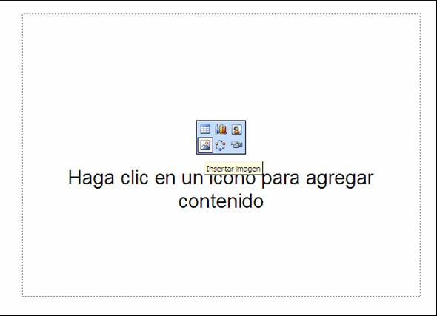
- Si el diseño de la diapositiva seleccionada incorpora objetos, aparecerá un recuadro con 6 íconos en su interior que nos permite acceder a las imágenes a través del mismo ícono que aparece en la barra de dibujo.

2. Incluir imágenes propias

Si deseamos insertar, por ejemplo, una foto o un dibujo que tenemos almacenado en nuestro disco duro, en un CD o en un pen drive, la forma de proceder es la siguiente:

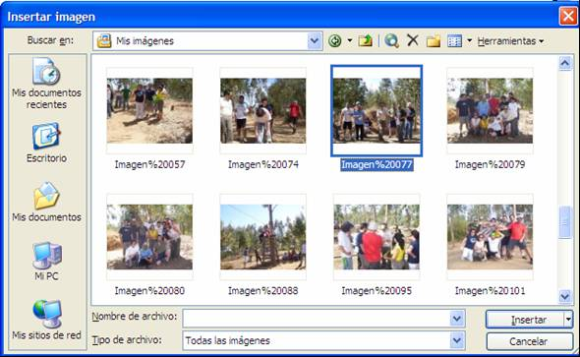
1. Desde el menú Insertar seleccionar la opción Imagen -> Desde Archivo.

2. Aparecerá un cuadro de diálogo que nos permite buscar la imagen elegida. Este cuadro de diálogo es similar al de Archivo / Abrir.

3. Seleccionamos la imagen que deseemos incluir.

4. Hacemos un clic en el botón Insertar.

3. Girar imágenes

Cuando insertamos una imagen aparece un conector para girar la imagen.
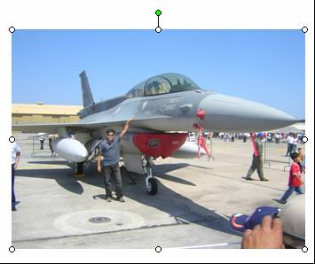
Conector para girar

Al hacer un clic sobre este conector, aparecerá un botón que nos permitirá girar la imagen .

4. Mover imágenes

Para mover una imagen de un lugar a otro, dentro de la diapositiva, debemos hacer un clic sobre la imagen, de esta forma observaremos que aparecen unos círculos blancos alrededor de ella.

Luego, colocamos el cursor dentro de la imagen, veremos que éste se convierte en un ícono de 4 puntas de flecha.

Sólo entonces, presionamos el botón izquierdo del mouse y arrastramos la imagen al lugar que deseamos.
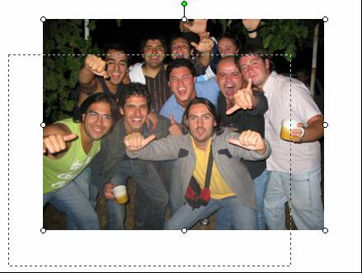
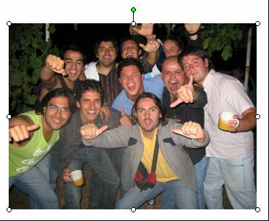

5. Cortar, copiar y pegar imágenes

La forma de proceder es igual que cuando cortamos, copiamos y pegamos texto. Se selecciona la imagen (con un clic sobre ella), se elige la opción Cortar o Copiar según corresponda, se indica el lugar donde va ir ubicada la imagen y, finalmente, se selecciona la opción Pegar.

Actividades de aprendizaje

EJERCICIO 1: Manipulando Imágenes
- Abra una presentación ya hecha.
- Posiciónese en una diapositiva de su elección.
- Inserte una imagen prediseñada de la galería de imágenes.
- Gire la imagen.
- Modifique la imagen utilizando los botones de la barra de herramientas de Imagen.
- Mueva la imagen dentro de la misma diapositiva.
- Seleccione la imagen y cópiela en la una nueva diapositiva.
- Cierre la presentación guardando los cambios.
- Salga de PowerPoint.

Ahora responda la autoevaluación de la página 47 para que vea sus avances.

4. Trabajando con diapositivas

¿Qué sabré o qué podré hacer al finalizar esta sección?

- Usar el patrón de diapositivas.
- Colocar fecha, hora y número a las diapositivas.
- Colocar un texto para que se repita en todas las diapositivas.
- Usar un fondo personalizado.
- Arrastrar y soltar diapositivas dentro de una presentación.
- Duplicar diapositivas.

1. El patrón de diapositivas

El patrón de diapositivas es un elemento de la plantilla de diseño que almacena información sobre la plantilla, incluidos los estilos de fuente, la ubicación y el tamaño de los marcadores de posición, el diseño del fondo y las combinaciones de colores.

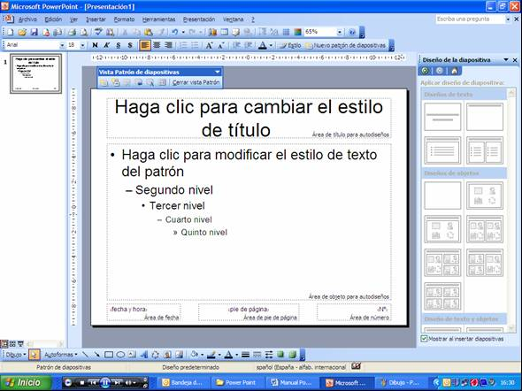
Desde el patrón se puede manejar el tipo de fuente, tamaño y estilo que tendrán el título, el texto principal y los pies de página de las diapositivas.

¿Cómo ver un patrón?

Todos los patrones se pueden ver ejecutando el comando Ver -> Patrón. Por ejemplo, el patrón de diapositivas se podrá visualizar con la orden Ver -> Patrón -> Patrón de Diapositivas.

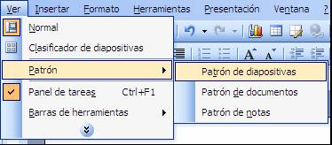

Colocar números de página a todas las diapositivas de una presentación

PowerPoint puede insertar por nosotros la hora, la fecha y/o el número de cada diapositiva y actualizar los datos cada vez que se abra la presentación.

Para insertarlos debemos ir al menú Insertar y seleccionar la opción Número de diapositiva. Aparecerá el siguiente cuadro de diálogo:

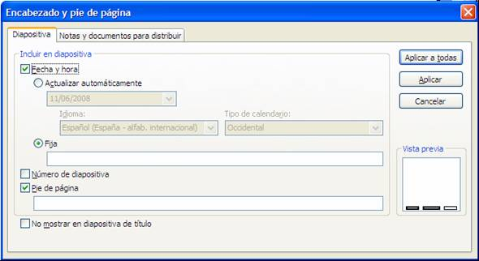

Aquí marcamos la casilla correspondiente a Número de la diapositiva y hacemos un clic en Aplicar a todas para que se replique la acción en cada una de las diapositivas y se cierre el cuadro de diálogo. El número de página quedará ubicado en el extremo inferior derecho.

Colocar Fecha y Hora a todas las diapositivas de una presentación

Si procedemos de la misma manera que en el caso anterior, sólo que en este caso seleccionamos Insertar -> Fecha Hora.

En el cuadro de diálogo marcamos la opción Actualizar automáticamente y allí activamos el campo con la fecha del día.

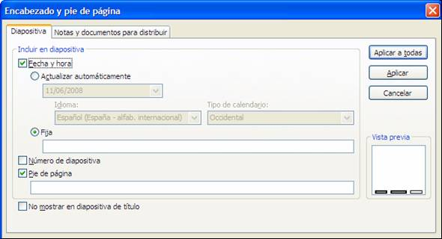

Colocar un texto que se repita en todas las diapositivas de la presentación

Procedemos de igual manera que con la numeración y la fecha y hora. Seleccionamos cualquiera de las opciones anteriores y en el recuadro Pie de Página escribimos el texto que se repetirá en cada diapositiva.

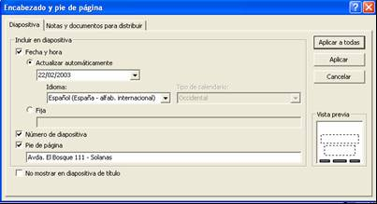

Nota: Para que no aparezca la fecha, el número de diapositiva y el texto en la diapositiva inicial o de título, basta con marcar la casilla de verificación que dice: No mostrar en diapositiva de título, en la parte inferior de la ventana.

Colocar un fondo personalizado a toda la presentación
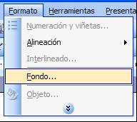
Para tener un fondo personalizado en las diapositivas, en vez de utilizar las plantillas, podemos colocar un fondo de acuerdo al siguiente procedimiento: desde el menú Formato seleccionar la opción Fondo. Aparecerá entonces, un cuadro de diálogo que nos ofrece distintas posibilidades para cambiar el fondo a una o a todas las diapositivas.

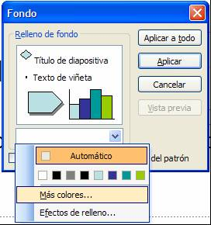

Al hacer un clic en la flecha (en el círculo rojo) se despliega un menú con varias alternativas: los colores básicos que nos ofrece PowerPoint, Más Colores y Efectos de Relleno.

Al hacer clic en la opción Más Colores se despliega el cuadro Colores con dos menús en distintas pestañas: Estándar y Personalizado

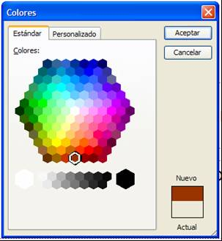 | Estándar  Desde aquí podemos seleccionar el color que queramos, simplemente, haciendo un clic sobre él y, luego oprimiendo el botón Aceptar. De este modo podemos asignar el color de fondo a las diapositivas en forma individual o a la presentación completa.
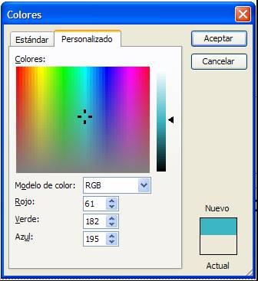 | Personalizado  En esta pestaña se puede realizar una selección más detallada de colores moviendo el cursor y desplazando la flecha lateral o especificando las cantidades exactas de colores básicos Rojo. Verde y Azul.

Efectos de Relleno

Al hacer un clic sobre esta opción, se despliega un cuadro de diálogo con los siguientes separadores:

EMBED PBrush 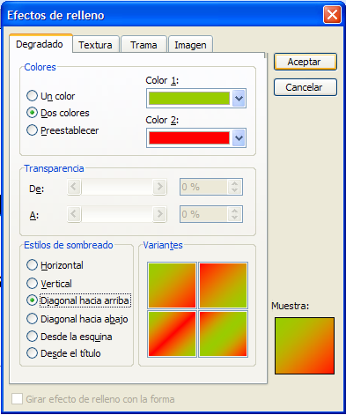 | DEGRADADO  Muestra las posibles degradaciones del color seleccionado. Podemos elegir Un color, Dos colores o algunas degradaciones Predetermidas.  En Estilo de sombreado seleccionamos el estilo: Vertical, Horizontal, Diagonal, etc.  En la imagen hemos seleccionado la opción dos colores (verde y rojo) y con estilo de sombreado “diagonal hacia arriba”.
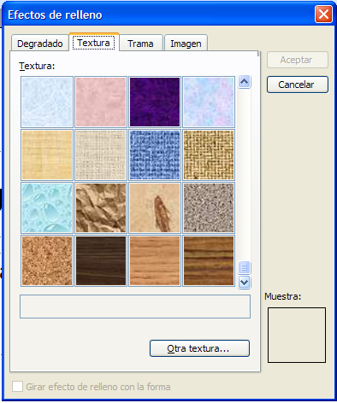 | TEXTURA  Esta pestaña nos permite asignar distintas texturas de fondo o, en su defecto, agregar alguna desde otro lugar de almacenamiento.
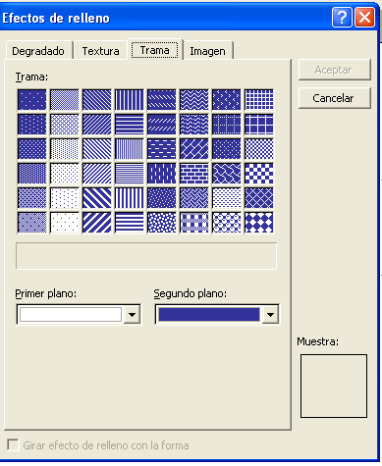 | TRAMA  Esta pestaña nos permite asignar distintos entramados al fondo, así como seleccionar los colores que se combinarán en él. Los patrones están basados en el color de Primer Plano y en el de Segundo Plano.

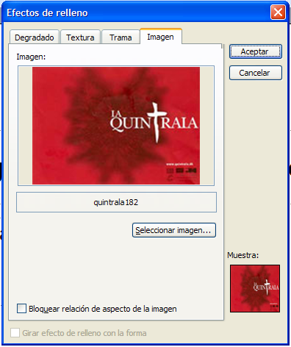 | IMAGEN  Con el botón Seleccionar imagen podemos elegir una imagen desde cualquier archivo o carpeta para que quede definido como fondo.

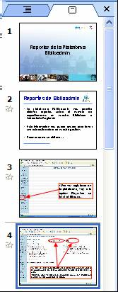
Arrastrar y mover diapositivas dentro de la presentación

Para cambiar de ubicación una diapositiva dentro de la presentación, podemos hacerlo utilizando la vista Normal o la vista Clasificador de Diapositivas y la forma de proceder es la siguiente:

1. Seleccionamos la diapositiva que queremos colocar en un nuevo lugar con un clic.

2. Presionamos el botón del mouse hasta que el cursor aparezca con un recuadro en la parte inferior (tal como aparece en la figura).

3. Arrastramos la diapositiva hasta el lugar deseado. (Aparecerá una línea negra parpadeando).

4. Soltarmos.

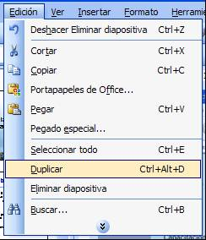

Duplicar diapositivas

Se procede de la siguiente manera:

1. Seleccionamos la diapositiva que queremos duplicar.
2. Del menú Edición seleccionamos la opción Duplicar.
3. La diapositiva se ubicará inmediatamente después de la diapositiva que duplicamos.

Actividades de Aprendizaje

EJERCICIO 1: Trabajando con Diapositivas
- Abra una presentación a su elección.
- Posiciónese en la diapositiva 3 y selecciónela mediante un clic.
- Arrastre de modo que quede colocada entre la diapositiva 5 y 6 de la presentación.
- Suelte la diapositiva.
- Deshaga los cambios.
- Seleccione la diapositiva 5 de la presentación haciendo un clic sobre ella.
- Duplíquela.
- Cierre la presentación sin guardar los cambios.
- Salga de PowerPoint.

Ahora responda la autoevaluación de la página 47 para que vea sus avances.

5. Creación de Organigramas y Gráficos

¿Qué sabré o qué podré hacer al finalizar esta sección?

    - Crear un organigrama.
    - Modificar la estructura de un organigrama.
    - Cambiar atributos de los objetos.
    - Añadir elementos a un organigrama.
    - Insertar un gráfico en una diapositiva.
    - Agregar o modificar datos en la hoja de datos.
    - Cambiar el tipo de grafico.

1. Cómo creamos un organigrama o diagrama

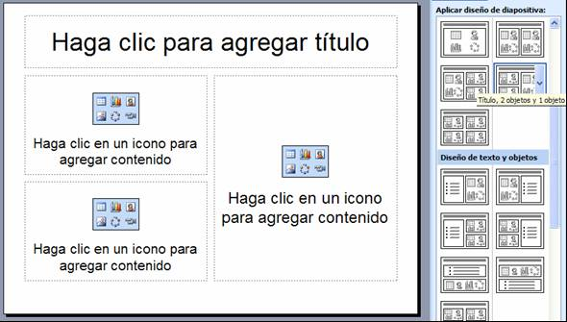
Existen 3 formas de crear un organigrama o un diagrama en las diapositivas de PowerPoint.

- La primera es seleccionar un diseño de diapositiva que incluya un organigrama o un diagrama de la lista de diseños.

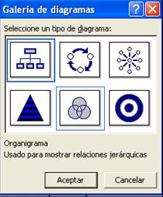

Al hacer clic sobre el ícono correspondiente de forma automática aparece la siguiente ventana para insertar en la diapositiva un organigrama o un diagrama.

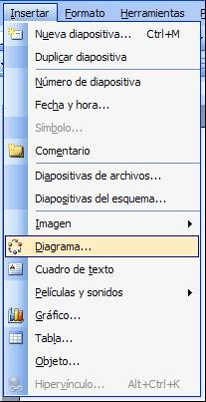

- La segunda opción es, en una diapositiva existente, ir al menú Insertar y seleccionar la opción Diagrama. En este caso, como en el anterior, aparecerá el mismo cuadro de diálogo.

- La tercera posibilidad es hacer un clic sobre el botón Diagrama de la barra de herramientas de dibujo.

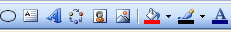

2. Tipos de diagrama

En el cuadro de diálogo que aparece al recurrir a cualquiera de las opciones descritas anteriormente para crear un diagrama u organigrama, podemos seleccionar de qué tipo queremos que éste sea:

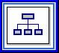
Organigrama: Esquema o diagrama que se utiliza para mostrar relaciones jerárquicas.

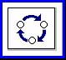
Diagrama de Ciclo: Diagrama que se utiliza para mostrar un proceso con ciclo continuo.

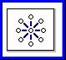
Diagrama Radial: Diagrama que se utiliza para mostrar las relaciones de un elemento fundamental o central.

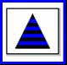
Diagrama Piramidal: Diagrama que se utiliza para mostrar relaciones basadas en la infraestructura.

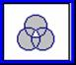
Diagrama de Venn: Este diagrama se utiliza para mostrar áreas de superposición entre los elementos.


Diagrama de Círculos Concéntricos: Este diagrama se utiliza para mostrar los pasos necesarios para mostrar un objetivo.

3. Organigrama

Al agregar un organigrama o diagrama, aparece con espacio de dibujo alrededor, señalado con un borde que no se imprime y que contiene los controladores de tamaño y aparece, además, una barra de herramientas del organigrama.

El espacio de dibujo nos permite ajustar el tamaño del diagrama utilizando los comandos para ampliar el área y así poder tener más espacio para trabajar o reducir el espacio situando el borde más cerca del diagrama. Para ello debemos arrastrar el cursor sobre las marca en forma de L invertida o en forma de guión grueso para agrandar, reducir, ensanchar o enangostar el recuadro.

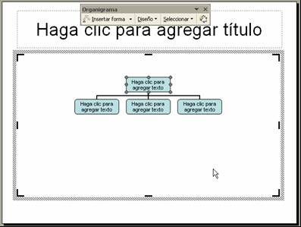

Escribir dentro de los cuadros de texto

Para llenar los datos hacemos un clic sobre el cuadro, igual que cuando escribimos en los cuadros de texto que vienen por defecto en las diapositivas con diseño.

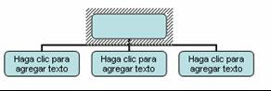

Cambiar el texto dentro de los cuadros

Para cambiar el aspecto del texto que hay dentro de los cuadros primero debemos seleccionarlo. Luego, disponemos de la barra de herramientas de Formato para cambiar sus características: tipo de fuente, tamaño, estilo, color, etc.

Eliminación de cuadros de texto

Para eliminar algún cuadro de texto debemos seleccionarlo haciendo un clic sobre él y, luego, presionando la tecla SUPR, (recordemos que el objeto queda seleccionado cuando aparecen unos círculos blancos alrededor de él).

Selección de varios cuadros de texto

Para seleccionar varios cuadros de texto en forma simultánea debemos: seleccionar uno y, manteniendo la tecla Ctrl presionada, ir seleccionando los otros con el cursor.

También podemos hacerlo desde las herramientas de la barra Organigrama, presionando la flecha que aparece al lado del menú Seleccionar, elegimos por Nivel, Rama, Todos los Ayudantes o Todas las líneas de conexión.

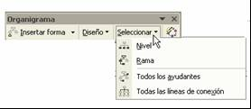

Agregar nuevas formas al organigrama

Utilizamos las opciones del menú Insertar forma de la barra de herramientas Organigrama.
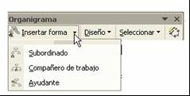

Estas opciones funcionan todas de la misma manera. Por ejemplo, si deseamos agregar un Compañero de trabajo:

1. Hacemos un clic sobre el cuadro.
2. Desde el menú Insertar forma seleccionamos Compañero de trabajo.
3. El nuevo cuadro de texto se ubicará (en este caso) al lado derecho de la seleccionada.

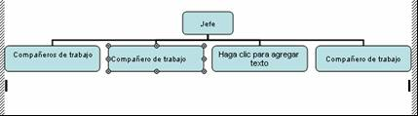

Cambiar los atributos del organigrama

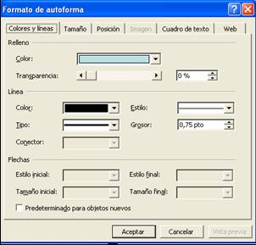
Para cambiar los cuadros o las líneas del organigrama, se procede de la siguiente manera:

1. Seleccionamos el cuadro o la línea que queremos modificar.
2. Hacemos un doble clic sobre el elemento seleccionado.
3. Aparecerá la siguiente ventana:

Esta es la misma ventana que aparece para modificar los atributos de cualquier objeto.

Cambiar el diseño del organigrama

Para cambiar el diseño del organigrama tenemos que seleccionar el administrador de formas. Esto es, en una estructura jerárquica, el primer elemento del organigrama y, luego, seleccionar lo que queramos.

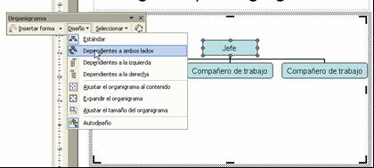

Aplicar Autoformato

Para aplicar autoformato, hacer un clic sobre el botón Autoformato de la barra de herramientas Organigrama.

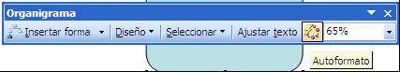

Aparecerá la siguiente ventana:

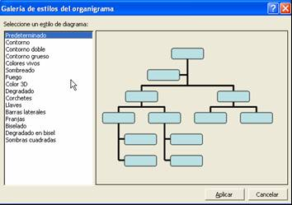

Desde aquí podemos seleccionar diferentes estilos para el organigrama.

Para eliminar un organigrama

Hacemos un clic sobre el borde gris del dibujo y, cuando el mouse se convierte en un curso de cuatro flechas, presionamos la tecla SUPR.

4. Diagramas

Si escoge cualquier otro tipo de diagramas como el Piramidal, el Radial, etcétera, la barra de herramientas permite modificar el tipo de diagrama, mediante el menú Cambiar a:

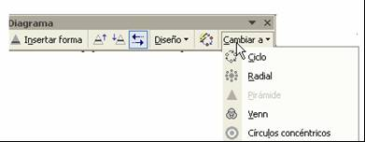

5. Gráficos

PowerPoint nos permite crear gráficos dentro de nuestras diapositivas. La forma de hacerlo es igual que para insertar imágenes predeterminadas, organigramas u otro objeto similar.

Insertar un gráfico

Para insertar un gráfico podemos utilizar varios métodos:

Diapositiva nueva:
Seleccionar un diseño de diapositiva
que incluya un gráfico

Diapositiva existente: Opción 1
Desde el menú Insertar seleccionar la opción Gráfico

Hacer clic sobre el botón Gráfico de la barra de herramientas Estándar.

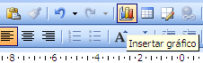
Diapositiva existente: Opción 2

- Pantalla principal
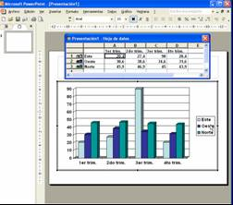
Al incluir un gráfico, el aspecto de las barras de herramientas cambia y algunos menús contienen nuevas opciones. Además, en forma automática se nos sugieren algunos datos con su respectiva gráfica.

Para mostrar u ocultar la ventana de los datos se utiliza el ícono que muestra la imagen en un círculo rojo o se selecciona, del menú Ver, la opción Hoja de datos.
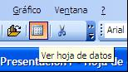

Modificando los valores del gráfico

La herramienta de gráficos reserva la primera fila y la primera columna de la hoja de datos, para el texto que identifica la información en la fila o columna respectivamente.

Para introducir datos en una hoja de datos debemos:
- Entrar a la hoja de datos.
- Hacer clic en una celda y, a continuación, escribir el texto o los números que se deseemos representar en el gráfico.

Nota: Si se cambian texto o valores existentes, el gráfico cambia para reflejar el nuevo texto y/o los nuevos valores.

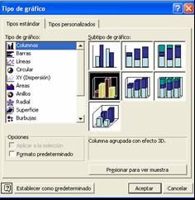
Cambiar el tipo de gráfico

Para cambiar el tipo de gráfico podemos utilizar el ícono de la barra de herramientas que contiene una lista con los tipos de gráficos.
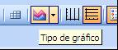

Si deseamos especificar opciones más detalladas del tipo de gráfico, seleccionamos el menú Gráfico y la opción Tipo de Gráfico.

En el área Tipo de gráfico debemos seleccionar el estilo de gráfico que queremos utilizar.

Dependiendo del tipo aparecen en la opción Subtipo de gráfico, que corresponden a las variantes que podemos utilizar para ese tipo de gráfico en particular.
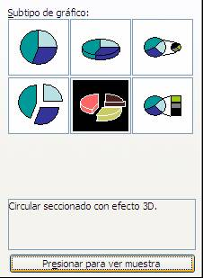
Si queremos ver el resultado de aplicar a nuestro gráfico cierto tipo y subtipo, damos un clic sostenido sobre el botón Presionar para ver muestra.

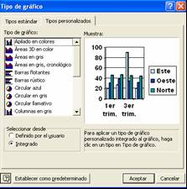

La pestaña Tipos Personalizados nos permite manipular en forma personalizada los gráficos.

Incluir el gráfico y la tabla

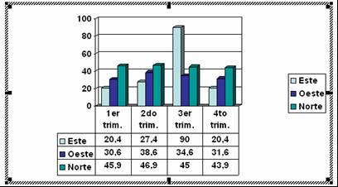
Cuando incluimos un gráfico en nuestra presentación es probable que también nos interese incluir la tabla que dio origen a ese gráfico.

Para incluir el gráfico y la tabla debemos dar un clic sobre el ícono Hoja de Datos. Al hacerlo, inmediatamente se añade una nueva ventana con la tabla de datos, la que podemos copiar y pegar sobre la diapositiva.

Actividades de Aprendizaje

EJERCICIO 1: Creación de Organigramas

1. Abra la presentación con la que estuvo trabajando la clase pasada.

2. Inserte una diapositiva a continuación de la cuarta en la que introdujo diferentes tipos de dibujos.

3. Escoja para diseño de diapositiva “Título y diagrama y organigrama”.

4. Escriba como título “Esquema del Edificio”.

5. Haga un doble clic sobre el botón para insertar organigramas o diagramas y escoja Organigrama.

6. Reproduzca el siguiente organigrama:
Hall Central
Ala Sur
Ala Norte
Canchas
Canchas de fútbol

Canchas de Tenis
Pasillo Azul
Salón Rojo
Piscinas

Ahora responda la autoevaluación de la página 47 para que vea sus avances.

6. Presentación en Pantalla y Papel

¿Qué sabré o qué podré hacer al finalizar esta sección?

- Utilizar los controles durante la presentación.
- Agregar transiciones entre diapositivas.
- Agregar transiciones distintas entre diapositivas.
- Agregar efectos de animación prefijados en la diapositiva.
- Ocultar diapositivas.
- Configurar una diapositiva para ser impresa.
- Ver cómo va a salir impresa ocupando la opción Vista Preliminar.

Introducción
Una vez que creamos cada una de las diapositivas podemos generar una presentación en pantalla. Para observar un boceto de la presentación debemos utilizar la vista Presentación a partir de la diapositiva actual. Al darle clic, empieza a correr en pantalla la presentación. Para ir pasando de diapositiva en diapositiva debemos presionar cualquier tecla, podemos ir haciendo clic con el botón del mouse o utilizamos los controles de la presentación.
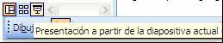

1. Controles de la presentación
Al momento de estar mostrando la presentación podemos hacer uso de algunos controles para mejorar el desempeño dentro de la misma.
Estos controles aparecen en forma de botones en la parte inferior izquierda de la pantalla o con el botón secundario del mouse. Las opciones del menú y su función se describen a continuación:

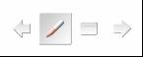
Opciones de Puntero
Ir a la diapositiva siguiente
Ir a la diapositiva anterior
Opciones de Pantalla

Opciones de puntero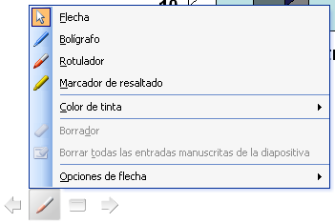 | Aquí podemos seleccionar las opciones para el puntero de la presentación: el tipo (flecha, bolígrafo, rotulador o destacador) y el color. Las Opciones de flecha nos permiten dejarlo visible u ocultarlo.
Opciones de Pantalla  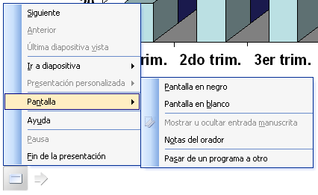 | Desde aquí podemos avanzar, ir a una diapositiva en particular, dejar la pantalla en blanco o en negro, revisar las notas o ir a otro programa sin tener que finalizar la presentación.

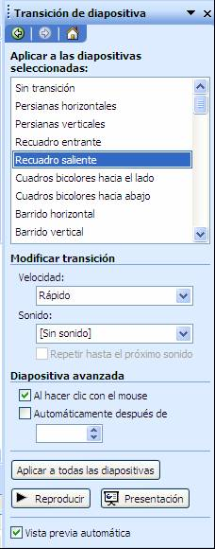
2. Agregar transiciones entre diapositivas
Para agregar transiciones entre diapositivas debemos ir al menú Presentación y hacer clic en Transición de Diapositiva.
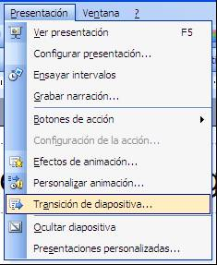

Desde el Panel de Tareas, en el menú Transición de diapositiva, podemos elegir el efecto que deseemos incorporar a nuestra presentación.

En la parte correspondiente a Modificar transición, podemos seleccionar entre Rápido, Medio y Lento y en Sonido, podemos seleccionar cualquier sonido que creamos adecuado (aplauso, clic, caja registradora, etc).

En la sección Diapositiva Avanzada, podemos indicarle un avance manual con Al hacer clic con el mouse o automático después de un determinado intervalo de tiempo con la opción Automáticamente después de (...) segundos.

Estas opciones se pueden aplicar a la diapositiva seleccionada o a todas las diapositivas seleccionando el botón Aplicar a todas las diapositivas.
Para agregar transiciones distintas a cada una de las diapositivas hay que repetir el mismo proceso pero de forma individual.

Actividades de Aprendizaje

EJERCICIO 1: Presentaciones en pantalla y papel

- Abra una presentación de las que haya creado o bien otras que se hayan utilizado para ejemplificar algunas de las opciones vistas.
- Seleccione una diapositiva en la Vista Normal.
- Aplique efectos de transición para que vea los resultados.

3. Aplicar animación a una combinación de animaciones preestablecida
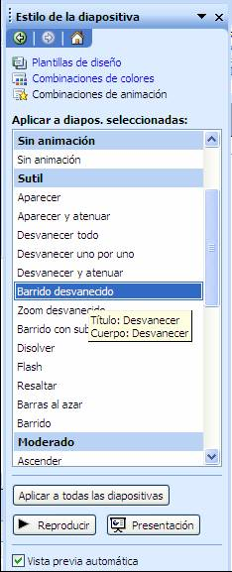
PowerPoint permite asignar un efecto de animación a los distintos elementos independientes que se ubican dentro de una diapositiva.

Para aplicar una combinación de animaciones preestablecida debemos seleccionar la o las diapositivas que queremos animar desde la Vista Normal. Luego, ir al menú Presentación y seleccionar Efectos de Animación.
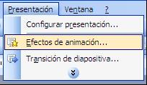

En el Panel de tareas Estilo de la diapositiva, en las opciones Aplicar a las diapositivas seleccionadas hacer clic en una combinación de animaciones de la lista.

Si deseamos aplicar la combinación a todas las diapositivas, debemos hacer clic en el botón Aplicar a todas las diapositivas.

4. Aplicar una animación personalizada

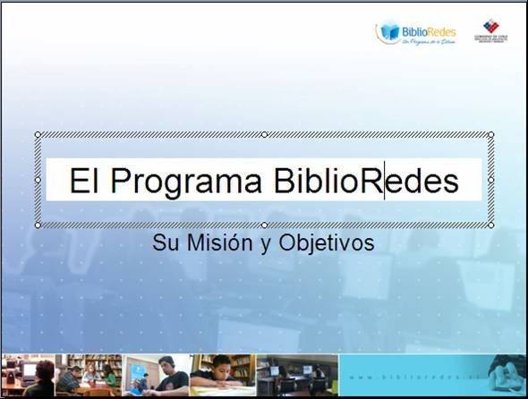
Para aplicar una animación personalizada debemos, desde la vista Normal, seleccionar la diapositiva que contiene el texto o los objetos que queremos animar. Luego, seleccionamos el objeto que deseamos animar.

Luego, desde el menú Presentación seleccionamos la opción Personalizar Animación.
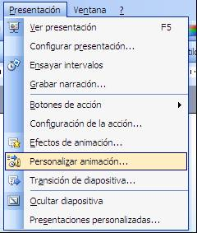

En el Panel de tareas Personalizar animación, hacemos clic en el botón Agregar Efecto.

Al seleccionar alguno de los efectos para animar un objeto de la diapositiva, se activa inmediatamente el panel de tareas que permite modificar el efecto seleccionado.

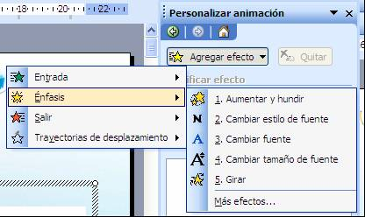

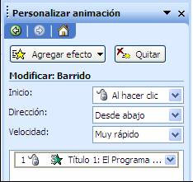

Los efectos que coloquemos se van a ir agregando en una lista que nos permite hacer modificaciones de tiempo, velocidad, dirección y orden de aparición.

5. Ocultar diapositiva
En una presentación es común que surjan preguntas o dudas más específicas sobre un tema. Para esto PowerPoint permite esconder diapositivas y mostrarlas sólo a voluntad del presentador o la presentadora. También esto nos permite utilizar la misma presentación para públicos distintos, ocultando las diapositivas que no son pertinentes en un escenario u otro.
Para esconder una diapositiva debemos seleccionar la diapositiva que queremos ocultar, luego, ir al menú Presentación y seleccionar la opción Ocultar Diapositiva.
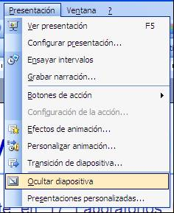
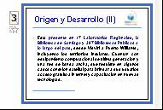
La diapositiva oculta aparece señalada con un ícono en el que el número de la diapositiva aparece tachado, tal como se observa en la imagen.

6. Presentación en papel

Cuando las diapositivas están listas se pueden presentar en pantalla o imprimirlas en papel, en transparencias de 35 mm, en blanco y negro o a color.

Configuración de página

Para imprimir la presentación primero debemos definir algunas características generales de la página. Para ello, debemos ir al menú Archivo y seleccionar la opción Configurar página.

Aparecerá la siguiente ventana:

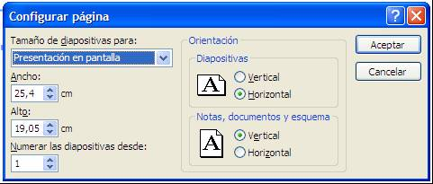

En esta ventana tenemos que definir:

- La orientación de la página: vertical u horizontal.
- El tamaño de la diapositiva según sea para presentación en pantalla, impresión en papel u otro.
- Alto y ancho, en el caso de usar una opción personalizada.
- Numerar diapositivas desde, opción que se usa para iniciar la numeración de la presentación con un número distinto de 1.

Vista Preliminar

Esta opción se ocupa para revisar la página o realizar ajustes antes de imprimir. Para utilizar la Vista Preliminar podemos ir al Menú Archivo y seleccionar la opción Vista Preliminar o hacer un clic en el ícono de Vista Preliminar de la barra de herramientas Estándar.

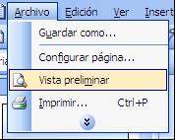
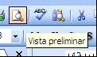

Cuando utilizamos la Vista Preliminar aparece lo siguiente ventana:

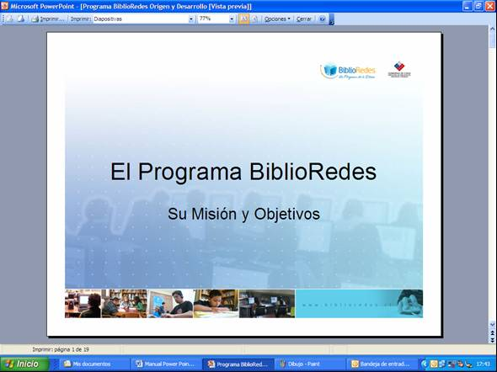

Junto con la nueva ventana aparece un nuevo menú, con las siguientes opciones:

Página anterior y página siguiente.
Esta opción nos ofrece la posibilidad de imprimir desde 1 hasta 9 diapositivas por página, páginas de notas y vista de esquema.
Zoom para ampliar o reducir la visualización.
Volver a la vista normal.

Actividad de Aprendizaje

EJERCICIO 2: Presentaciones en pantalla y papel

- Cree una nueva presentación y guárdela con el nombre Ejercicio 4.
- Para la primera diapositiva escoja el diseño diapositiva de título (el primero de la lista) e inserte fecha, número y un texto.
- Cree un fondo personalizado para su presentación utilizando la opción Fondo, del menú Formato.
- Para el título de la primera diapositiva ocupe: Times New Roman, 66 puntos, Negrita, Sombra y escoja un color.
- Para la segunda diapositiva escoja el diseño Título y texto a dos columnas (el cuarto de la lista).
- Para el título de la segunda diapositiva ocupe: Times New Roman, 44 puntos, Negrita, Sombra. Escoja un color.
- Incluya una imagen prediseñada de la galería de imágenes prediseñadas y haga todos los ajustes para que quepa dentro del cuadro de texto.
- Formatee el texto de la derecha de la siguiente manera: elimine la viñeta, sin sangría, alineación a la izquierda, tipo de letra: Times New Roman, tamaño: 36 puntos, estilo normal. Escoja un color.
- Para la tercera diapositiva escoja el mismo diseño de diapositiva que la anterior e inserte una imagen prediseñada de la galería de imágenes prediseñadas.
- Para el título de la diapositiva ocupe: fuente Times New Roman, 44 puntos, Negrita, Sombra y aplique un color.
- Para el primer elemento de la lista: elimine la viñeta, fuente Times New Roman, 28 puntos, Negrita. Aplique un color.
- Para el segundo, tercero cuarto y quinto elemento de la lista del Primer Nivel: coloque una viñeta Imagen, tipo de letra Times New Roman, tamaño 28 puntos, estilo normal y aplique un color.
- Para generar el Segundo nivel de la lista pulse la tecla Tab. Coloque una viñeta Imagen, tipo de letra: Times New Roman, tamaño: 24 puntos, estilo: normal.
- Para volver al Primer Nivel haga un clic en el ícono Aumentar sangría de la barra de herramientas Formato.

Ahora responda la autoevaluación de la página 48 para que vea sus avances.

Autoevaluación

A medida que complete cada contenido, es importante que vaya monitoreando su propio proceso de avance. De esta manera, usted podrá determinar si necesita más tiempo para trabajar y/o solicitar apoyo en alguno de los contenidos.

Chequee mediante esta pauta de evaluación cuáles son los pasos que sí ha ido desarrollando para su presentación en Power Point y cuáles aún no ha completado. Es bueno que antes de empezar una nueva sesión revise los pasos que aprendió la clase anterior, así podrá repasar lo que no tenga completamente claro o vuelva a ejercitar lo que sea necesario volver a estudiar.

1. Introducción a Power Point
Acciones Desarrolladas | Sí | No
Inicié una sesión en Power Point.
Abrí una presentación existente del Panel de Tareas.
Seleccioné la ficha esquema para ver el texto de las diapositivas.
Utilicé la vista Clasificador de Diapositivas.
Utilicé la vista Presentación de Diapositivas.
Guardé la presentación con el nombre de Ejercicio 1.
Cerré la presentación.
Salí de Power Point.
Abrí una nueva presentación.
Abrí el Asistente para Autocontenidos.
Definí el tipo de presentación.
Definí el estilo de presentación.
Definí las opciones de presentación.
Generé la presentación en el Asistente de Autocontenidos.
Guardé la presentación con el nombre Ejercicio 2.
Cerré la presentación.
Salí de Power Point.

¿Y ahora, cómo sigo? Marque la opción que más le acomode o recomiéndese algo diferente.

❑ Cumplí con todo y puedo continuar avanzando.
❑ Debo reunirme con algún compañero, compañera o mi capacitador o capacitadora para aclarar dudas.
❑ Otro...............................................................................................................................................

2. Creando una Presentación
Acciones Desarrolladas | Si | No
Abrí la presentación Ejercicio 1.
Moví el título de la diapositiva 1.
Cambié el formato del texto.
Justifiqué el texto de la diapositiva 2.
Moví la sangría de la primera línea en 1 centímetro.
Seleccioné la lista de la diapositiva 3.
Definí líneas Antes del Párrafo.
Definí líneas Después del Párrafo.
Cambié las viñetas a viñetas gráficas.
Cambié el título a mayúsculas.
Achiqué el tamaño de la fuente.

¿Y ahora, cómo sigo? Marque la opción que más le acomode o recomiéndese algo diferente.

❑ Cumplí con todo y puedo continuar avanzando.
❑ Debo reunirme con algún compañero, compañera o mi capacitador o capacitadora para aclarar dudas.
❑ Otro...............................................................................................................................................

3. Manipulando Imágenes
Acciones Desarrolladas | Si | No
Inserté una imagen prediseñada de la biblioteca de imágenes.
Giré la imagen.
Modifique la imagen con los botones de la barra de herramientas de Dibujo.
Copié una imagen.
Generé una nueva diapositiva.
Inserté una imagen de mis imágenes.
Cerré la presentación guardando los cambios.

¿Y ahora, cómo sigo? Marque la opción que más le acomode o recomiéndese algo diferente.

❑ Cumplí con todo y puedo continuar avanzando.
❑ Debo reunirme con algún compañero, compañera o mi capacitador o capacitadora para aclarar dudas.
❑ Otro...............................................................................................................................................

4. Trabajando con Diapositivas
Acciones Desarrolladas | Si | No
Comprendo lo que es el Patrón de Diapositivas.
Coloqué número de página a todas las diapositivas de la presentación.
Coloqué fecha y hora a todas las diapositivas de la presentación.
Coloqué un texto que se repite en todas las diapositivas de la presentación.
Coloqué un fondo personalizado a todas las diapositivas de la presentación.
Modifiqué el orden de las diapositivas, arrastrándolas.
Copié una diapositiva.
Dupliqué una diapositiva.

¿Y ahora, cómo sigo? Marque la opción que más le acomode o recomiéndese algo diferente.

❑ Cumplí con todo y puedo continuar avanzando.
❑ Debo reunirme con algún compañero, compañera o mi capacitador o capacitadora para aclarar dudas.
❑ Otro...............................................................................................................................................

5. Creación de Organigramas y Gráficos
Acciones Desarrolladas | Si | No
Inserté un organigrama.
Escribí dentro de las cajas de texto.
Le di formato al texto dentro de las cajas.
Eliminé una caja de texto.
Agregué nuevas cajas de texto.
Cambié los atributos del organigrama.
Apliqué autoformato al organigrama.
Inserté un diagrama.
Inserté un gráfico.
Ingresé datos a la Hoja de Datos.
Cambié los valores del gráfico.
Cambié el tipo de gráfico.

¿Y ahora, cómo sigo? Marque la opción que más le acomode o recomiéndese algo diferente.

❑ Cumplí con todo y puedo continuar avanzando.
❑ Debo reunirme con algún compañero, compañera o mi capacitador o capacitadora para aclarar dudas.
❑ Otro...............................................................................................................................................

6. Presentación en Pantalla y Papel
Acciones Desarrolladas | Si | No
Apliqué efectos de transición a una presentación.
Modifiqué la velocidad de la transición.
Modifiqué el sonido de la transición.
Apliqué los cambios a todas las diapositivas.
Seleccioné los efectos de animación.
Apliqué animación personalizada a una diapositiva.
Oculté una diapositiva.
Imprimí 3 diapositivas de una presentación en una sola hoja.

¿Y ahora, cómo sigo? Marque la opción que más le acomode o recomiéndese algo diferente.

❑ Cumplí con todo y puedo continuar avanzando.
❑ Debo reunirme con algún compañero, compañera o mi capacitador o capacitadora para aclarar dudas.
❑ Otro...............................................................................................................................................

